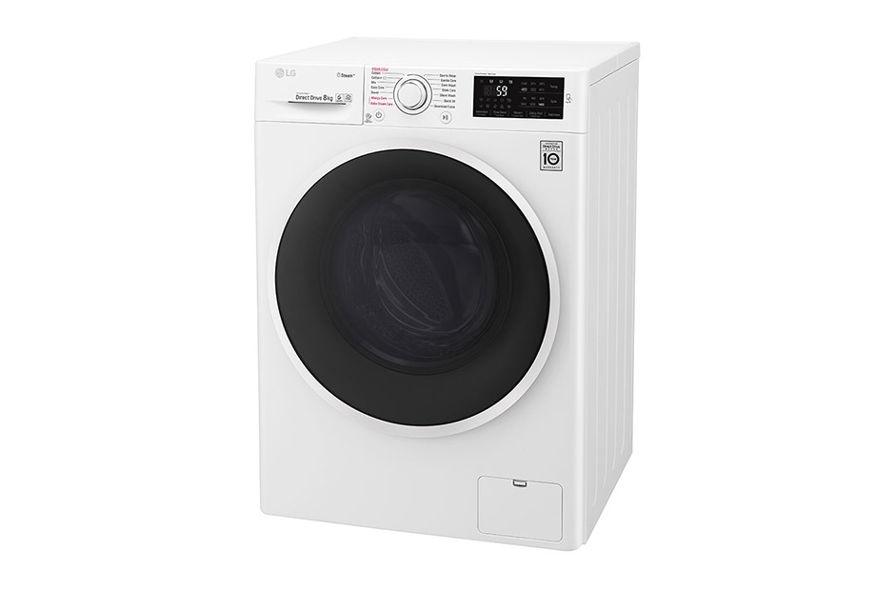

# Máy giặt LG Inverter

Giá: **9.290.000₫**

**Thông số kỹ thuật:**

* Loại máy giặt: [Cửa trước](https://www.dienmayxanh.com/kinh-nghiem-hay/cac-kieu-may-giat-pho-bien-hien-tai-tren-thi-truon-1177077#truoc), [Lồng ngang](https://www.dienmayxanh.com/kinh-nghiem-hay/cac-kieu-long-giat-pho-bien-hien-nay-tren-may-giat-1177049" \l "long-ngang" \o "Lồng ngang" \t "_blank)
* [Khối lượng giặt:](https://www.dienmayxanh.com/kinh-nghiem-hay/chon-may-giat-bao-nhieu-kg-la-hop-ly-814804) 8 Kg
* Số người sử dụng: 4 - 5 người (7.5 - 8.5 kg)
* Tốc độ quay vắt: 1400 vòng/phút
* [Hiệu suất sử dụng điện](https://www.dienmayxanh.com/kinh-nghiem-hay/hieu-suat-su-dung-nang-luong-tren-may-giat-la-gi-905585): [23.2 Wh/kg](https://www.dienmayxanh.com/kinh-nghiem-hay/hieu-suat-su-dung-nang-luong-tren-may-giat-la-gi-905585)
* Kiểu động cơ: [Truyền động trực tiếp bền & êm](https://www.dienmayxanh.com/kinh-nghiem-hay/may-giat-truyen-dong-truc-tiep-va-may-giat-truyen-658582#truc-tiep)
* Inverter: [Có](https://www.dienmayxanh.com/kinh-nghiem-hay/may-giat-inverter-la-gi-586476)
* Chương trình hoạt động: 13 Chương trình
* Công nghệ giặt: [Giặt 6 chuyển động](https://www.dienmayxanh.com/kinh-nghiem-hay/cong-nghe-giat-6-motion-dd-cua-lg-la-gi-586468), [Công nghệ hơi nước Spa steam diệt tới 99,9% tác nhân dị ứng](https://www.dienmayxanh.com/kinh-nghiem-hay/cong-nghe-giat-hoi-nuoc-tren-may-giat-lg-997451#spasteam)
* Nơi sản xuất: Việt Nam
* Hãng: LG.